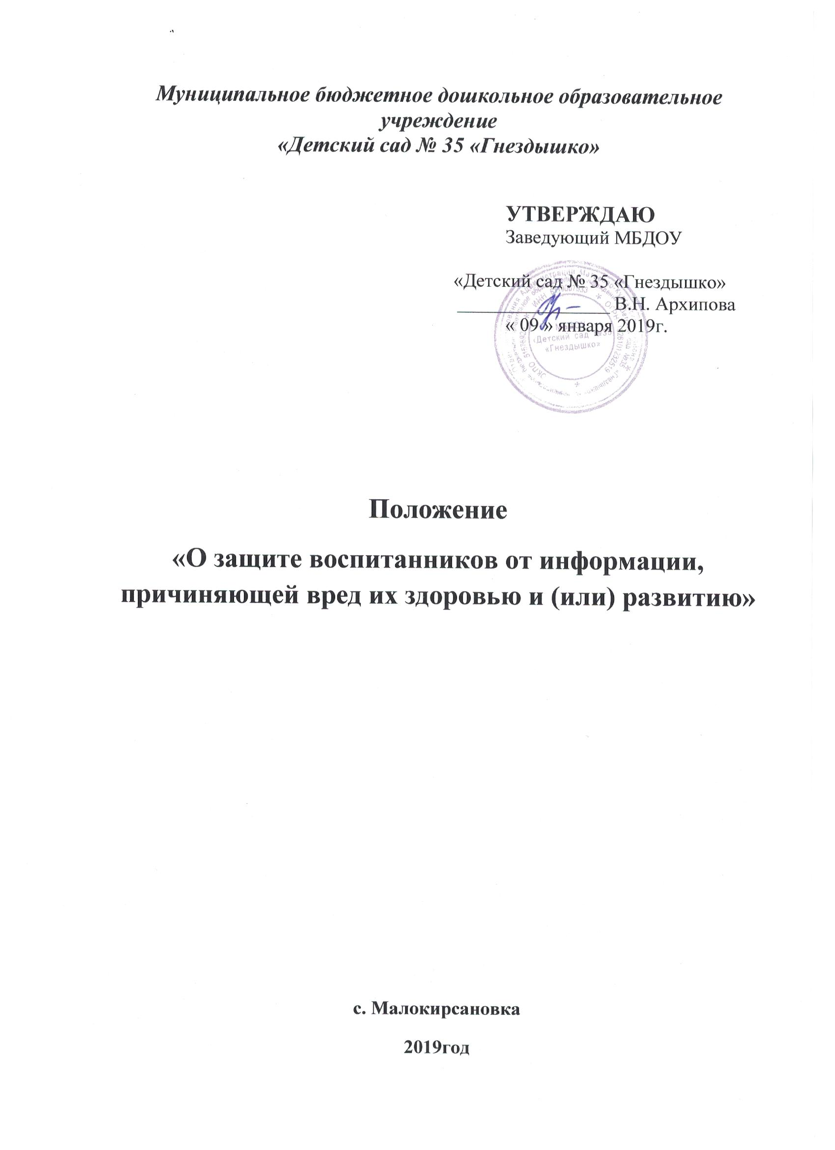

1. ОБЩИЕ ПОЛОЖЕНИЯ
1.1. Настоящее положение разработано в соответствии с Федеральнымзаконом от 29.12.2012 г.№ 279-ФЗ «Об образовании в Российской Федерации» (ч.6 ст. 26), Федеральным законом от 28.07.1998г. № 124-ФЗ «Об основных гарантиях прав ребенка в Российской Федерации», Конституцией РФ, Федеральным законом от 29.12. 2010г. № 436-ФЗ «О защите детей от информации, причиняющей вред их здоровью и развитию».
1.2. К информации, причиняющей вред здоровью и (или) развитию детей, относится информация:
-запрещенная для распространения среди детей;
-распространение которой среди детей определенных возрастных категорий ограничено.
1.2.1. К информации, запрещенной для распространения среди детей, относится
информация:
-побуждающая детей к совершению действий, представляющих угрозу их жизни и (или) здоровью, в том числе к причинению вреда своему здоровью, самоубийству;
-способная вызвать у детей желание употребить наркотические средства, психотропные и (или) одурманивающие вещества, табачные изделия, алкогольную и спиртосодержащую продукцию, пиво и напитки, изготавливаемые на его основе, принять участие в азартных играх, заниматься проституцией, бродяжничеством или попрошайничеством;
-обосновывающая или оправдывающая допустимость насилия и (или) жестокости либо побуждающая осуществлять насильственные действия по отношению к людям или животным, за исключением случаев, предусмотренных настоящим Федеральным законом;
-отрицающая семейные ценности и формирующая неуважение к родителям и (или) другим членам семьи;
-оправдывающая противоправное поведение;
-содержащая нецензурную брань;
-содержащая информацию порнографического характера.
1.2.2. К информации, распространение которой среди детей определенных возрастных категорий ограничено, относится информация:
-представляемая в виде изображения или описания жестокости, физического и (или) психического насилия, преступления или иного антиобщественного действия;
-вызывающая у детей страх, ужас или панику, в том числе представляемая в виде
изображения или описания в унижающей человеческое достоинство форме ненасильственной смерти, заболевания, самоубийства, несчастного случая, аварии или катастрофы и (или) их последствий;
-представляемая в виде изображения или описания половых отношений между
мужчиной и женщиной;
-содержащая бранные слова и выражения, не относящиеся к нецензурной брани.

2. КЛАССИФИКАЦИЯ ИНФОРМАЦИОННОЙ ПРОДУКЦИИ
2.1. Классификация информационной продукции осуществляется по следующим
категориям:
-информационная продукция для детей, не достигших возраста шести лет;
-информационная продукция для детей в возрасте от шести до двенадцати лет;
-информационная продукция для детей в возрасте от двенадцати до шестнадцати лет;
-информационная продукция для детей в возрасте от шестнадцати до восемнадцати лет;
-информационная продукция, запрещенная для распространения среди детей (п. 1.2.1. настоящего Положения).
2.1.1. К информационной продукции для детей, не достигших возраста шести лет, может быть отнесена информационная продукция, содержащая информацию, не причиняющую вреда здоровью и (или) развитию детей (в том числе информационная продукция, содержащая оправданные ее жанром и (или) сюжетом эпизодические ненатуралистические изображение или описание физического и (или) психического насилия (за исключением сексуального насилия) при условии торжества добра над злом и выражения сострадания к жертве насилия и (или) осуждения насилия).

3. ДЕЯТЕЛЬНОСТЬ ДОУ ПО ОБЕСПЕЧЕНИЮ ЗАЩИТЫ ДЕТЕЙ ОТ ИНФОРМАЦИИ, ПРИЧИНЯЮЩЕЙ ВРЕД ИХ ЗДОРОВЬЮ И РАЗВИТИЮ
3.1. Контроль за соответствием содержания и художественного оформления печатных изданий, полиграфической продукции, аудиовизуальной продукции, иной информационной продукции, используемой в образовательном и воспитательномпроцессе требованиям, предъявляемым к информационной продукции для детей соответствующей возрастной группы, осуществляется работниками ДОУ.

4. ЗАЩИТА ПРАВ ВОСПИТАННИКОВ
4.1. В целях защиты прав детей от информации, пропаганды и агитации, наносящих вред их здоровью, родители (законные представители)вправе самостоятельно или через своих выборных представителей:
– направлять в органы управления ДОУ обращения о нарушении работниками правил данного положения;
– обращаться в комиссию по урегулированию споров между участниками образовательных отношений ДОУ;
– использовать иные, не запрещённые законодательством способы защиты своих прав и законных интересов.

5. ОТВЕТСТВЕННОСТЬ ЗА ПРАВОНАРУШЕНИЯ В СФЕРЕ ЗАЩИТЫ
ДЕТЕЙ ОТ ИНФОРМАЦИИ, ПРИЧИНЯЮЩЕЙ ВРЕД ИХ ЗДОРОВЬЮ И
РАЗВИТИЮ
5.1. Нарушение законодательства РФ о защите детей от информации,причиняющей вред их здоровью и развитию, влечет за собой ответственность в
соответствии с действующим законодательством РФ.

